El nombre del archivo de entrega será **apellido1_apellido2_nombre_DAM_AE4_04.pdf**

Antes de realizar las siguientes tareas, responde a estas preguntas:

**Tarea 1. CLONEZILLA**

Siguiendo la guía que se adjunta en esta tarea, debes utilizar Clonezilla para realizar las siguientes tareas:

1. Investiga cual es la versión más ligera dentro de las distribuciones Linux.

Aparentemente es Tiny Core, sin GUI es un OS de 17MB , con GUI son 23MB.

1. Descarga e instala una imagen de la versión más ligera investigada en el primer punto desde el repositorio de imágenes disponibles en <https://www.osboxes.org/>.

De las presentes en la página la más ligera es antiX

Para insertar el OS descargado simplemente seleccionamos el archivo de imagen del disco virtual (.vdi) mientras creamos una VM sin .iso de OS.

1. Con la ayuda de Clonezilla.

Antes de crear la copia de seguridad hay que generar un recurso para que Clonezilla sea capaz de bootear. En una máquina física podríamos crear un disco booteable, sin embargo, en la maquina virtual lo podremos hacer con un disco duro virtual.

Podríamos escribirlo desde el propio guest pero con el gestor de discos de Windows se puede montar el disco virtual sobre el host y escribir los archivos necesarios allí.

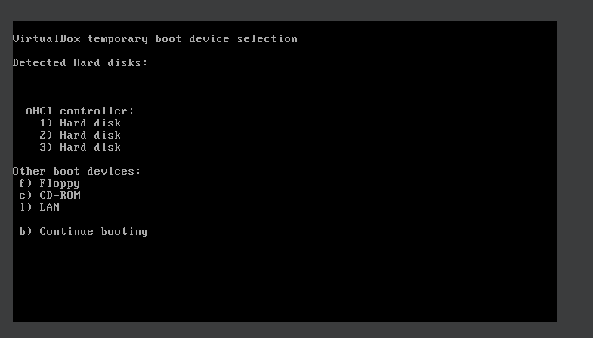

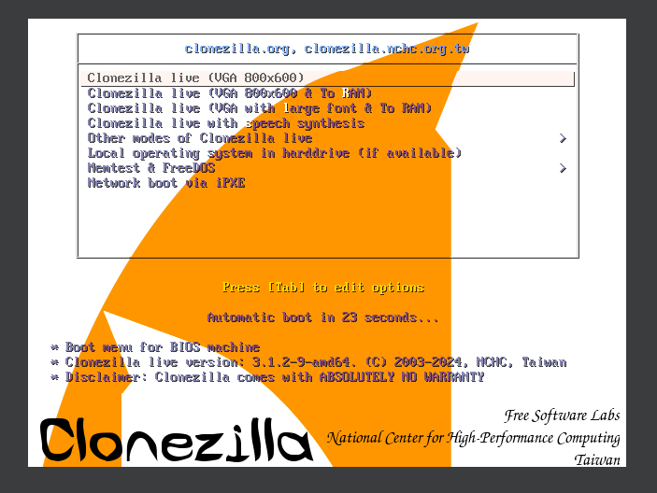

* 1. Crear una imagen de la máquina virtual generada en la primera tarea.

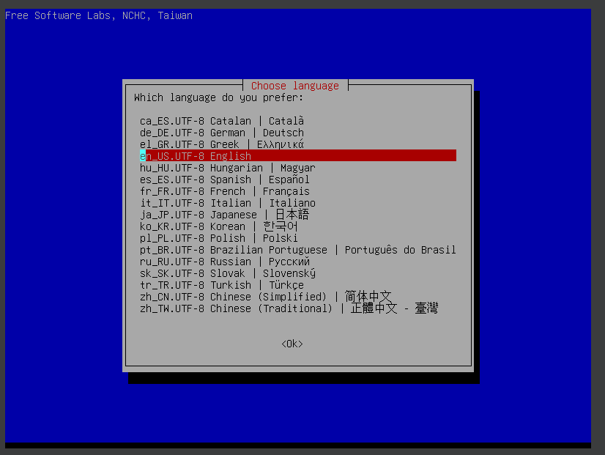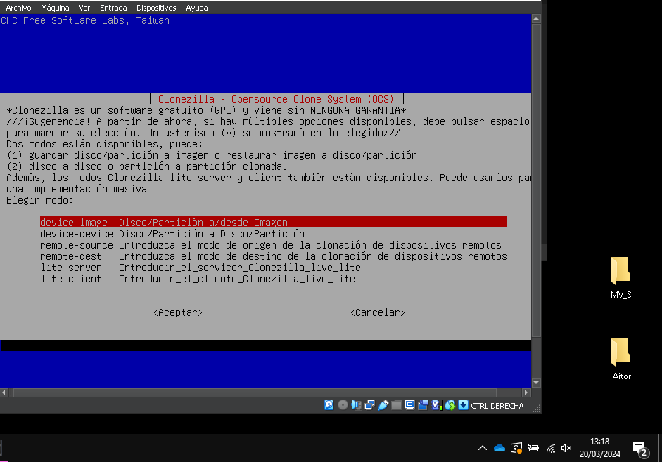

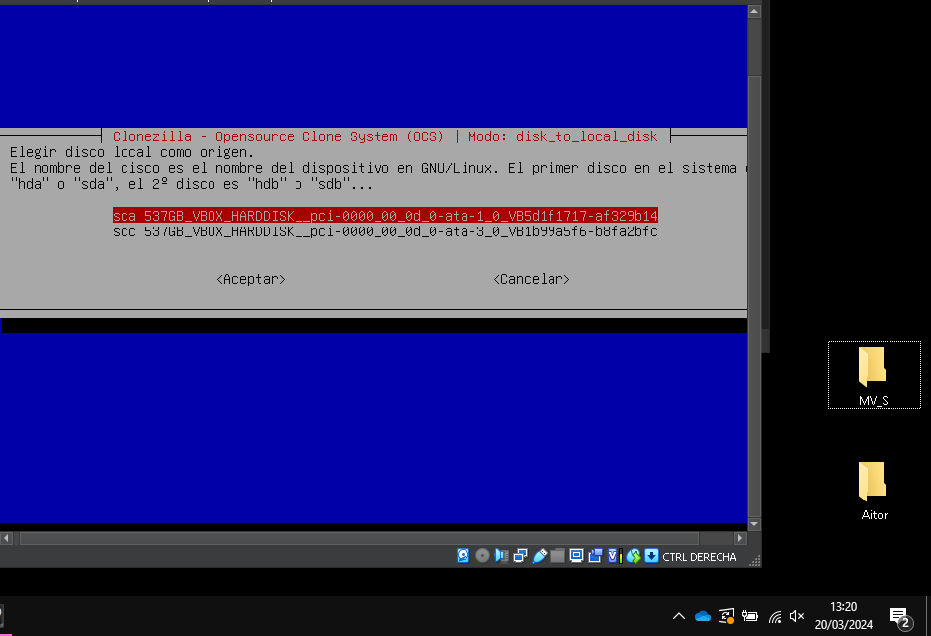

* 1. Restaurar la imagen en una nueva máquina virtual.

* 1. Interfaz de usuario gráfica, Aplicación

     Descripción generada automáticamenteComprobar que puedes acceder a los sistemas operativos.

1. Busca e investiga acerca de al menos otras dos herramientas con las que se puedan realizar copias de seguridad, imágenes y/o clonado de discos.
2. Escoge una de ellas y genera una breve guía de como se utilizaría.

**Tarea 2. USB DE ARRANQUE**

Hasta ahora hemos estado trabajando con máquinas virtuales, en las próximas semanas iremos al taller y utilizaremos equipos reales.

* Investiga acerca de las herramientas disponibles en la red para crear unidades USB arrancables.
* Lista al menos 2 de ellas. Describe los pasos y configuraciones que debes realizar para crear un USB de arranque con ellas.

Rufus y Ventoy

* Utiliza la herramienta Ventoy para crea un USB de arranque con varios sistemas operativos, incluye al menos una versión de Windows, una de Linux y la iso de Clonezilla. Comprueba que se ha creado de forma correcta.